1. **feladat**

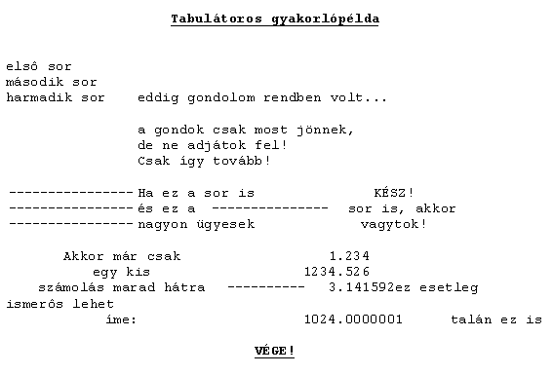

1. **feladat**

